Manuel Utilisateur
Planificateur In2Bones Digital Solutions

HISTORIQUE DU DOCUMENT

Date | n° Version | Description des modifications
28/01/2019 | 1.0 | Création

SOMMAIRE

1 Généralités 5
2 Principe de positionnement prothétique par rapport aux modèles osseux 6
3 Lien avec le logiciel de connexion, accès et interface 8
4 Outils de visualisation 11
5 Position de l’ensemble prothétique 12
6 Repositionnement Talaire/Tibia 14
7 Contactez-Nous 16

Informations sur les droits d’auteur

Ce document et ce qu’il décrit sont protégés par la loi du 11 mars 1957 sur la propriété littéraire et artistique, modifiée par la loi du 3 juillet 1985, de même que par les lois sur les copyrights et par les conventions internationales.

Aucune partie du présent manuel, y compris les produits et logiciels qui y sont décrits, ne peut être reproduite, transcrite, stockée dans un système de base de données, ni traduite dans aucune langue, sous une quelconque forme et par tout moyen, hormis la documentation conservée par l’acheteur à des fins de sauvegarde, sans la permission écrite de In2Bones. Toute personne ne respectant pas ces dispositions se rendra coupable de contrefaçon et sera passible de peines pénales prévues par la loi.

In2Bones fournit ce manuel « en état » sans garantie d’aucune sorte, explicite ou implicite ou aux conditions de commerciabilité ou d’adéquation à un but particulier. En aucun cas In2Bones, ses directeurs, ses cadres, ses employés, ses agents ne peuvent être tenus responsables des dégâts indirects, spéciaux, accidentels ou consécutifs même si In2Bones a été prévenu de la possibilité de tels dégâts découlant de tout défaut ou erreur dans le présent manuel ou produit.

Les noms des produits et des sociétés qui apparaissent dans le présent manuel peuvent être, ou non, des marques commerciales déposées, ou sujets à copyrights pour leurs sociétés respectives, et ne sont utilisés qu’à des fins d’identification ou d’explication, et au seul bénéfice des propriétaires, sans volonté d’infraction.

Les spécifications et les informations contenues dans ce manuel sont fournies à titre indicatif seulement et sont sujettes à des modifications sans préavis, et ne doivent pas être interprétées comme un engagement de In2Bones. In2Bones n’est en aucun cas responsable d’éventuelles erreurs ou inexactitudes présentes dans ce manuel, y compris les produits et les logiciels qui y sont décrits.

ONEORTHO Medical
206 route de Vourles
69230 Saint Genis Laval
France
contact@oneortho-medical.com
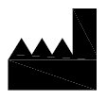

© 2016 Oneortho Medical. Tous droits réservés.

Généralités

Le planificateur In2Bones s’inscrit dans un projet global de développement de logiciels permettant la conception de guides de coupe sur-mesure.
Chronologiquement, le module Planificateur Cheville intervient après l’étape de la pré-planification du workflow globale du projet.

L’url d’accès au site est la suivante : http://platform.in2bonesdigitalsolutions.com
La version en vigueur dans ce manuel est la version 2.0.0.

Avertissement : L’utilisation du logiciel contient la configuration et la planification 3D réalisées en pré-opératoire par le médecin formé. Les données présentées par le logiciel ne sont pas interprétées et les choix sont réalisés par le personnel médical formé.

Spécifications d’installation :
- La plateforme est totalement responsive, c’est-à-dire qu’elle s’adapte à la taille de l’écran.
- Le site sera accessible aux navigateurs et systèmes d’exploitation suivant :
OS :
- Windows.
- Mac.
Navigateur :
- Edge 16 et plus.
- Firefox 57 et plus.
- Chrome 63 et plus.
- Safari 11 et plus.

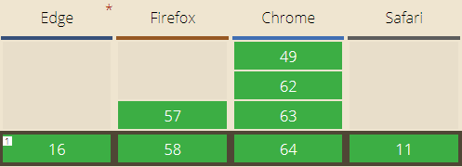

Principe de positionnement prothétique par rapport aux modèles osseux

Pour rappel, voici les règles de positionnement qui sont appliquées afin de proposer au chirurgien une pré-planification de son cas :
- Encombrement de l’ensemble prothétique : il est de 16.5 mm et l’addition des hauteurs de coupe de l’os sous chondral est de 9mm + 6mm soit 15 mm.
  - Si la distance entre les deux ponts des dômes tibial et talaire (correspondant à la valeur du cartilage résiduel au niveau tibial et talaire) est inférieure ou égale à 1.5mm alors il faut translater en distal l’ensemble talus + calcaneum de la valeur complémentaire de 1.5mm.
  - Si la distance entre les deux points des dômes tibial et talaire est supérieure à 1.5mm alors il faut réduire cette distance à 1.5mm
- Positionnement du repère X-Y-Z par rapport au tibia :
  - L’axe vertical mécanique qui passe par les épines tibiales proximales et le sommet de la concavité du tibia distal définit la direction de l’axe Y du repère du bas vers le haut.
  - La direction de l’axe Z est définit comme étant perpendiculaire à l’axe Y et parallèle à la bissectrice des deux axes définis par les 4 points dans le plan perpendiculaire à l’axe Y et délimitant la face tibiale articulaire.
  - Un plan parallèle aux directions de Y-Z définit l’orientation du plan sagittal.
  - L’axe X est le troisième axe pour définir un repère orthonormé avec les directions Y et Z précédemment définis.
  - L’origine du repère tibial se situe sur l’axe tibial mécanique au niveau de la face osseuse sous-chondrale du dôme tibial.
  - Le plan X-Y est défini comme étant le plan frontal du tibia.
- Pré-planification de la coupe tibiale horizontale :
  - La position de la coupe « horizontale » de la pré-planification est dans un plan perpendiculaire à l’axe Y située à 9mm du sommet de la concavité du dôme tibial. Sa position dans ce plan et son orientation sont définies à partir de l’orientation de l’implant talaire.
- Positionnement du repère X-Y-Z par rapport au talus :
  - On reprend les directions du repère X-Y-Z du tibia en effectuant une translation du repère.
- Pré-planification talaire :
  - Elle se fait en plaçant l’origine du repère par une translation de 6 mm en distal du point supérieur du dôme talaire suivant l’axe Y. A partir de cette origine, le plan X-Z définit le premier plan de coupe talaire.
- Choix de l’implant talaire :
  - La taille et la position de l’implant talaire choisies sont les plus adaptées en terme de recouvrement osseux tout en supprimant tout débord prothétique postérieur par rapport aux surfaces osseuses. De cette position et de cette taille sont définies la taille et la position de l’implant tibial.
- Le choix de l’implant tibial se fait par :
  - élimination autant que possible du débord antérieur
  - optimisation du recouvrement de la surface de l’implant par rapport à la coupe osseuse. Si deux tailles peuvent répondre à ces critères, le choix se portera sur la plus petite des deux.
- Les implants proposées seront par défaut les implants de type standard de la gamme proposée par In2Bones.

Lien avec le logiciel de connexion, accès et interface

Dans le cadre de l’association du logiciel de gestion et de la plateforme de planification, un mail est envoyé à l’utilisateur concerné pour lui signifier que la planification est disponible en ligne et que la consultation ainsi que la modification de celle-ci est possible. Il lui suffira donc de se connecter sur la plateforme de gestion et de se diriger dans le module de suivi des dossiers.

L’interface se présente comme suit :
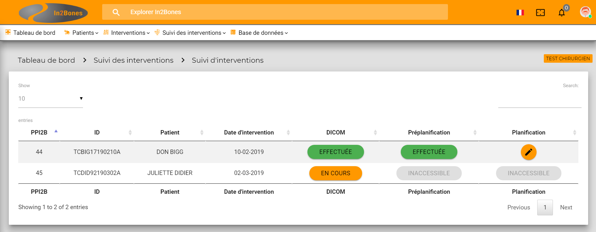

Dans la colonne « Planification » pour le patient concerné, l’utilisateur doit selectionner le bouton  pour accèder à la page de la planification 3D.

Cette nouvelle page se présente de la façon suivante :
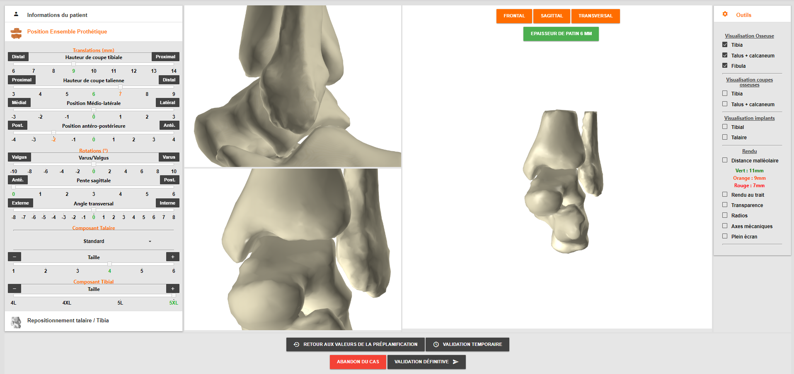

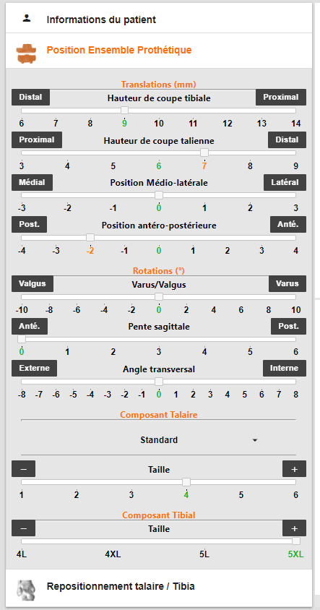

Dans la partie présente sur la gauche de la page de planification, l’utilisateur va pouvoir retrouver 3 menus :
- Le menu « Informations du patient » : Celui-ci contient les informations relatives au patient et à l’intervention
- Le menu « Position Ensemble Prothétique » : Celui-ci contient les outils de modification de la planification pour ajuster le positionnement des implants sur les modèles osseux.
- Le menu « Repositionnement Talaire/Tibia » : Celui-ci contient l’ensemble des outils nécessaires à la modification du positionnements des modèles osseux les uns par rapport aux autres.

Un simple clic droit avec la souris sur le titre du menu permet de dérouler les outils le composant.

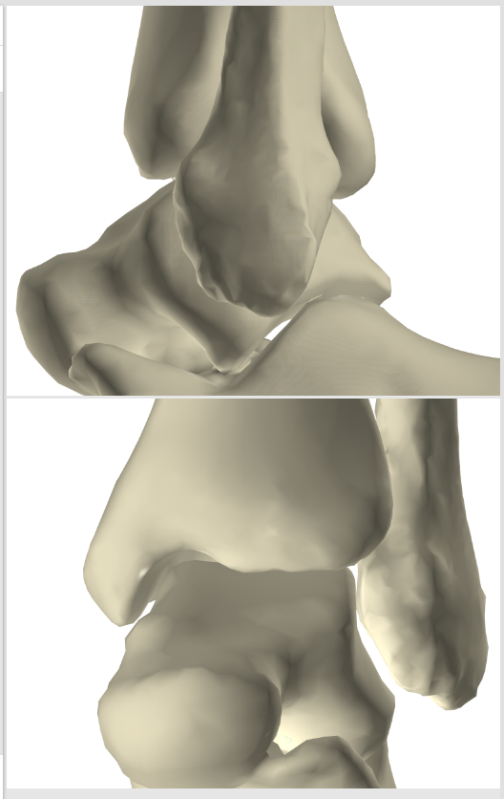

A côté des 3 menus précédents, l’utilisateur pourra visualiser 2 vues 2D des modèles osseux et prothétiques :
- Une vue sagittale
- Une vue frontale

A chaque modification réalisée par l’utilisateur via les différents outils à se dispositions, les changements s’opèrent en temps réel sur les 2 vues 2D.

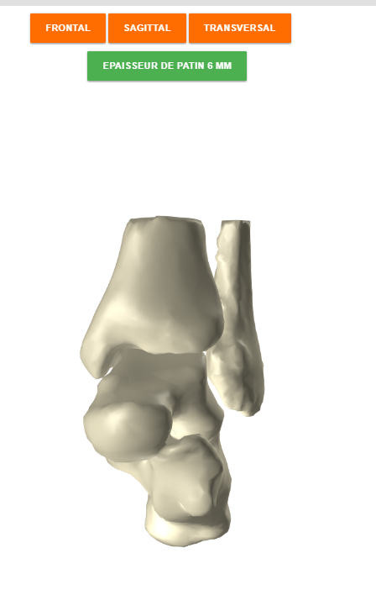

De plus, l’utilisateur aura à sa disposition une scène 3D représentant les modèles osseux et prothétiques ainsi que toutes les modifications en temps réel opérées par l’utilisateur.
Celui-ci peut faire bouger l’ensemble en maintenant appuyer le clic gauche de sa souris. Il peut également zoomer l’ensemble en maintenant appuyée la molette de la souris et en glissant la souris vers le haut (pour zoomer) ou vers le bas (pour dézoomer).
Pour effectuer une translation des modèles, l’utilisateur devra maintenir le clic droit de sa souris et bouger sa souris de gauche à droite.
Il a également à sa disposition 3 boutons lui permettant de revenir à 3 positions standard des modèles prothétiques et osseux : « Frontal », « Sagittal » et « Transversal ».

Outils de visualisation

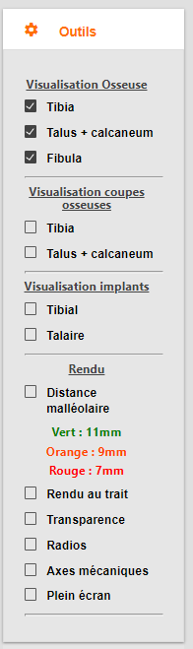
L’utilisateur va trouver sur la droite de la page de planification, tous les outils de visualisation nécessaire à la planification de son cas. Une case cochée signifie que la visualisation est active, une case décochée signifie que l’outil de visualisation est inactif.

4 sections sont proposées :

- Visualisation osseuse : permet à l’utilisateur d’afficher ou de masquer les os brut (tibia, ensemble talus + calcaneum ainsi que fibula) dans la scène 3D ainsi que dans les vues 2D. Par défaut, les modèles osseux sont affichés brut.

- Visualisation coupes osseuses : permet à l’utilisateur de visualiser ou de masquer les coupes tibiale et talaire dans la scène 3D ainsi que dans les vues 2D.

- Visualisation implants : permet à l’utilisateur d’afficher ou de masquer les implants tibiale et talaire dans la scène 3D ainsi que dans les vues 2D.

- Rendu : permet à l’utilisateur d’apporter des modifications visuelles aux modèles insérés dans les vues et dans la scène 3D. Il peut notamment visualiser les arcs simulant la distances malléolaires, modifier les modèles en affichant uniquement leur surface (rendu au trait), les mettre en transparence, visualiser les radios du patient dans les vues 2D, afficher les axes mécaniques, u bien encore mettre la scène 3D en plein écran.

Position de l’ensemble prothétique

Les valeurs inscrites sur les outils de planification répondent à un code couleur : les valeurs sont en vert si c’est la valeur qui a été définit lors de l’étape de pré-planification. Si la valeur choisie est différente de celle définit lors de l’étape précédente, celle-ci apparait en orange sur le planificateur :
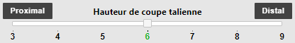
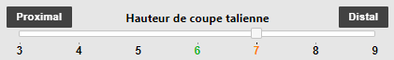

OUTILS DE TRANSLATION (EN MM)

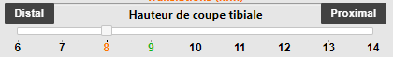 | Cet outil permet la modification de la hauteur de coupe du tibia par pas de 1 mm. Les valeurs sont comprises entre la coupe minimum de 6mm et la coupe maximum de 14 mm.  Cette valeur définit avec la hauteur de coupe talienne et le positionnement Talus/Tibia, l’épaisseur du patin.
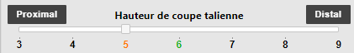 | Cet outil permet la modification de la hauteur de coupe du talus par pas de 1mm. Les valeurs sont comprises entre la coupe minimum de 3 mm et la coupe maximum de 9 mm.  Cette valeur définit avec la hauteur de coupe tibiale et le positionnement Talus/Tibia, l’épaisseur du patin.
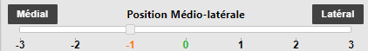 | Cet outil permet la modification de la position médio-latérale des coupes talaire et tibiale.
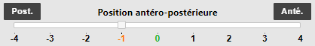 | Cet outil permet la modification de la position antéro-postérieure des coupes talaire et tibiale.
OUTILS DE ROTATION (EN °)

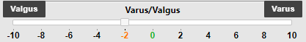 | Cet outil permet la modification de la rotation horizontale de coupe verticale. Cette rotation peut varier entre +10° et -10° par incrément de 2°.
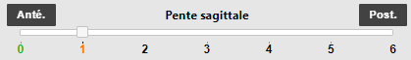 | Cet outil permet la modification de la rotation de la pente sagittale. Cette rotation peut varier entre 0° et 6° par incrément de 1°.
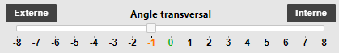 | Cet outil permet la modification de l’angle transversal : fixé par l'axe mécanique tibial. Cette rotation peut varier entre +8° et -8° par incrément de 1°.
COMPOSANT TALAIRE

 | Cet outil permet de choisir le type d’implants parmi les gammes proposées par In2Bones.
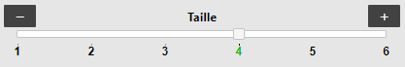 | Cet outil permet la modification de la taille de l’implant talaire dans la gamme standard proposé par In2Bones. Cette taille va définir les bornes de la taille de l’implant tibial selon la règle suivante :  La taille de l’implant tibial doit être égale à la taille de l’implant talaire ou bien égale à la taille de l’implant Talaire +1.
COMPOSANT TIBIAL

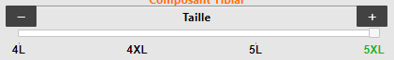 | Cet outil permet la modification de la taille de l’implant tibiale. Cette taille est bornée par la taille de l’implant talaire selon la règle suivante :  La taille de l’implant tibial doit être égale à la taille de l’implant talaire ou bien égale à la taille de l’implant Talaire +1.

Repositionnement Talaire/Tibia

Les valeurs inscrites sur les outils de planification répondent à un code couleur : les valeurs sont en vert si c’est la valeur qui a été définit lors de l’étape de pré-planification. Si la valeur choisie est différente de celle définit lors de l’étape précédente, celle-ci apparait en orange sur le planificateur (comme défini pour la position de l’ensemble prothétique).

OUTILS DE TRANSLATION (EN MM)

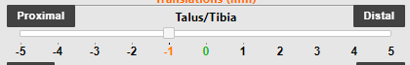 | Cet outil permet la modification de l’espace entre les coupes tibiale et talienne. Les valeurs possibles sont comprises -5 mm et 5mm.  Cette valeur définit avec la hauteur de coupe tibiale et la hauteur de coupe talienne, l’épaisseur du patin.
 | Cet outil permet le positionnement antéro/postérieur du talus par rapport au tibia. L’incrément de la modification se fait de mm en mm avec une variation de -4 mm à +4 mm.
 | Cet outil permet le positionnement médio/latéral de l’os talaire par rapport au tibia. L’incrément de la modification se fait de mm en mm avec une variation de -3 mm à +3 mm.
OUTILS DE ROTATION (EN °)

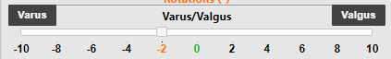 | Cet outil permet la modification de la rotation horizontale de coupe verticale. Cette rotation peut varier entre -10° et 10° par incrément de 2°.
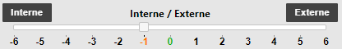 | Cet outil permet d’orienter le talus vers l’extérieur ou vers l’intérieur.
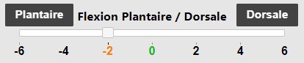 | Cet outil permet d’effectuer une action de flexion ou d’extension du pied.

A toute moment pendant la planification du talus, l’utilisateur peut décider de faire une sauvegarde temporaire de ce qu’il a réalisé en cliquant sur 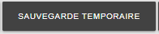 , de retourner au suivi des dossiers en cliquant sur 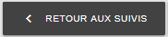 ou de revenir à la page de la planification tibiale en cliquant sur 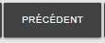.
Enfin, si l’utilisateur est satisfait de sa planification, il peut cliquer sur 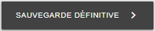 pour la valider. Comme son nom l’indique, cette sauvegarde est définitive, l’utilisateur ne pourra pas venir modifier la planification une fois l’enregistrement fait.

Contactez-Nous
Pour nous contacter, il faut envoyer un mail à l’adresse suivante :
contact@in2bones.com

ou nous contactez directement sur la plateforme avec l’outil : (CAPTURE D’ECRAN QUAND REACTIVE APRES CONGES)

